暨南大学本科实验报告专用纸
课程名称 高级语言程序设计实验 成绩评定
实验项目名称 指导教师 张鑫源
实验项目编号 实验项目类型 实验地点
学生姓名 邱湘鹏 学号 2019051108
学院 智能科学与工程学院 系 专业 ___信息安全
实验时间 年 月 日 午～ 月 日 午 温度 ℃湿度
- 实验目的
- 实验内容和要求
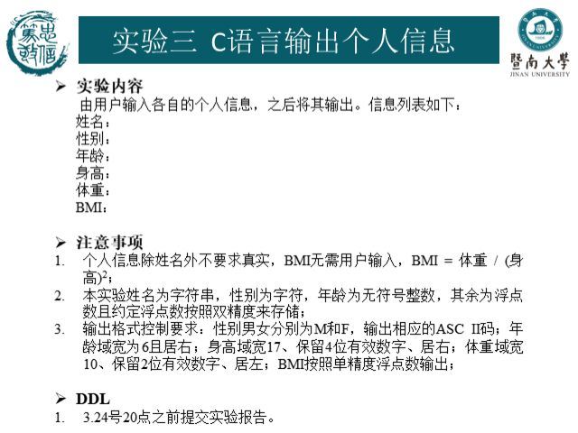
- 主要仪器设备
仪器：计算机
实验环境：

- 源程序
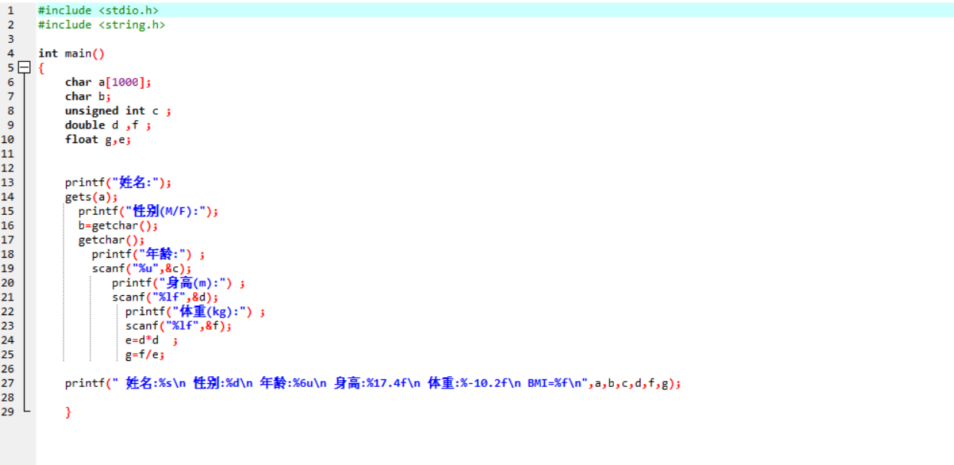
- 实验步骤与调试
步骤:按照要求依据语法一条一条编写.
调试:第一次g=f/d*d,计算机直接将f值赋给了g,修改为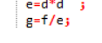后可正确计算出结果.
- 实验结果与分析
最终能获得满足要求的结果
暨南大学本科实验报告专用纸(附页)

